今日动态
2026/4/1 星期三
01入园情况
入园情况：今天来了24位小朋友，3名小朋友请假！
今天大部分幼儿能够准时来上学，个别幼儿来园较晚，其中有19人能主动与同伴老师打招呼，4人能在引导下礼貌问好。
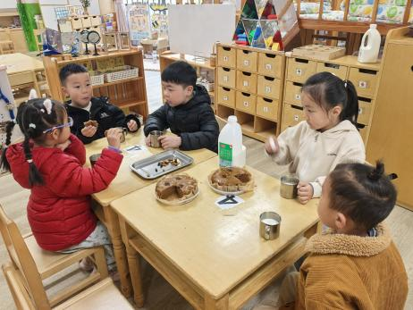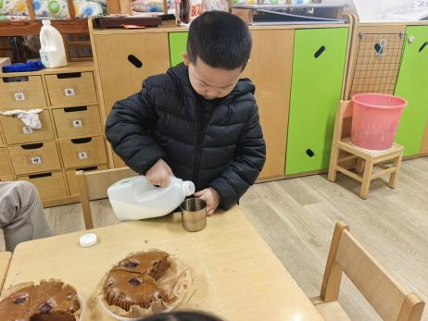
02区域游戏
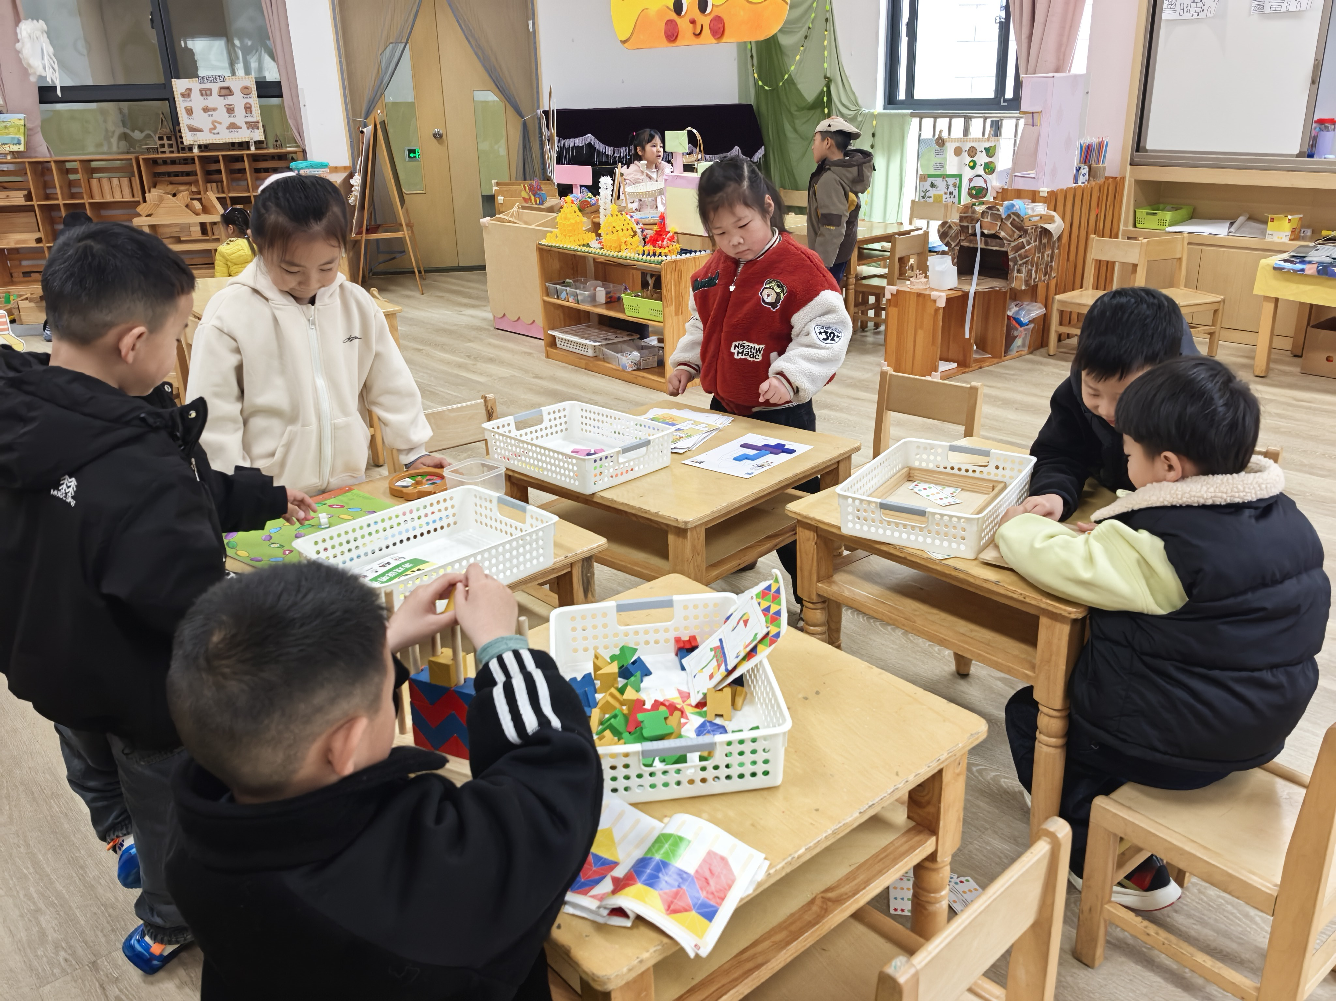 | 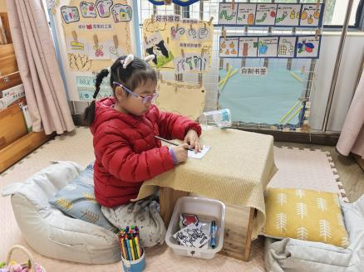 | 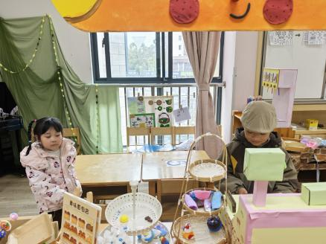
益智区：  他们正在玩益智区的桌面游戏。 | 图书区：  陈语汐正在自制图书。 | 角色区：  小老板正在清点财产。
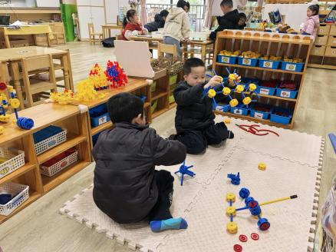 | 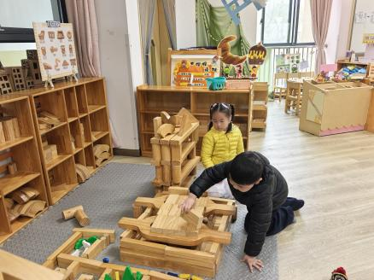 | 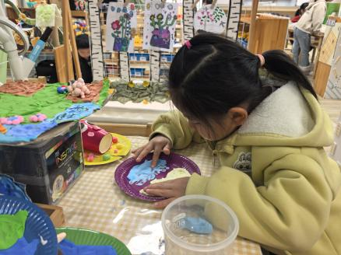
万能工匠：  他们在用万能工匠建构坦克。 | 地面建构区：  他们建构了一座游泳池。 | 美工区：  冉冉正在用太空泥制作了海边沙滩的场景。

03集体活动——科学：蝴蝶的一生
主题资源分析：
这是一节知识类的科学活动。蝴蝶一生发育要经过完全变态，即要经过四个阶段：受精卵、幼虫、蛹、成虫。蝴蝶一般将卵产于幼虫喜食的植物叶面上，为幼虫准备好食物，幼虫孵化出后，主要就是进食，要吃掉大量植物叶子，幼虫的形状多样，多为肉虫，少数为毛虫。幼虫成熟后要变成蛹，幼虫一般在植物叶子背面隐蔽的地方，用几条丝将自己固定住，之后直接化蛹，无茧。成虫成熟后，从蛹中破壳钻出，但需要一定的时间使翅膀干燥变硬，这时的蝴蝶无法躲避天敌，属于危险期。翅膀舒展开后，蝴蝶就可以飞翔了。本次活动主要引导幼儿了解蝴蝶的一生及其生活习性，从而对蝴蝶的生长变化产生兴趣。
幼儿发展分析：
我班幼儿听过关于毛毛虫蜕变为蝴蝶的故事，对于毛毛虫和春天里常见的蝴蝶也比较感兴趣，但对其生长过程及生活习性却不甚了解。
活动目标：
1.初步知道蝴蝶的生长过程，了解其生活习性。
2.对蝴蝶的生长变化感兴趣。
小小饲养员上线啦！
今天户外活动结束我们一起去萌宠乐园喂养了小兔子，瞧，它们吃得多开心啊！
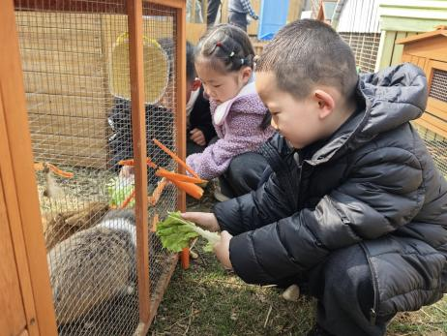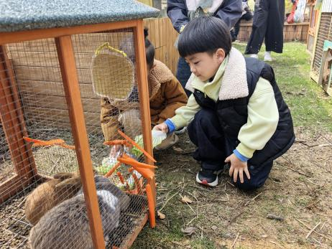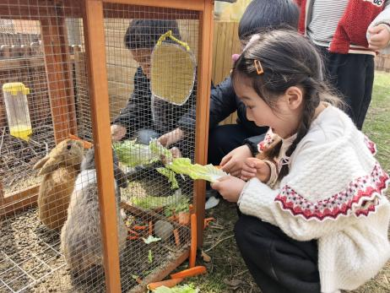

04 生活活动
1.一日三点及水果：
早点：鲜牛奶、发糕、坚果拼盘；
午餐：牛肉炒饭、老鸭汤；
午点：青菜肉丝笃烂面；
水果：草莓、人参果。
午餐情况：今天大部分孩子均能够全部吃完，个别幼儿菜未吃完。
2.午睡情况：所有孩子都能够在12:40前全部入睡。

